1. Система управления элеронами: составные элементы, конструкция, работа.
2. Техническое обслуживание системы управления.
3. Проверка натяжения тросовой проводки.
Проводка управления элеронами смешанного типа: от штурвалов до двуплечей качалки 16 на шпангоуте № 6 — тросовая и от двуплечей качалки до элеронов — жесткая.
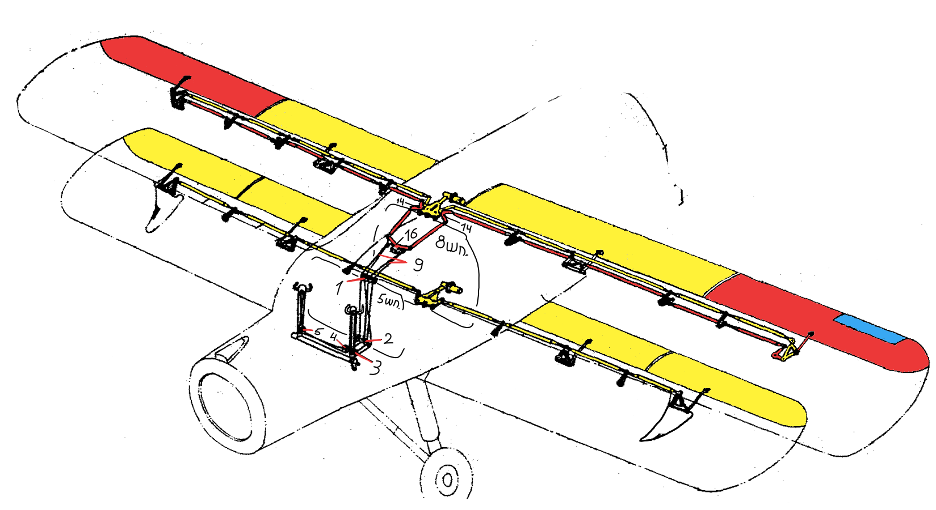
В проводке управления элеронами применяются особо гибкие тросы диаметром 4,5 или 5,1 мм. Тросы имеют антикоррозионное покрытие.
Тросы управления элеронами проходят от цепи Галля на штурвальных колонках до двуплечей качалки 16 по двум одноканавочным роликам с шарикоподшипниками, установленными внизу на штурвальных колонках.
Ролики 3 на левой колонке установлены в продольной плоскости самолета. На правой колонке ролики 5 установлены под углом 30° влево от продольной оси самолета. От роликов 5 на правой штурвальной колонке тросы проходят по роликам 4, установленным в горизонтальном положении на правом борту левой силовой балки на кронштейнах, приклепанных к стенке балки. Далее все четыре троса управления элеронами проходят под левой силовой балкой и через нижний роликовый узел на шпангоуте № 5 (поз.2) по двум двухканавочным роликам с подшипниками вдоль левой стенки шпангоута № 5 проходят вверх на верхний роликовый узел шпангоута № 5 (поз.1) и через два ролика — к тандерам 9, расположенным у качалки 16 на шпангоуте № 6.
Нижний роликовый узел шпангоута № 5 состоит из шести одноканавочных роликов для прохода тросов руля высоты и руля направления и двух двухканавочных роликов для тросов элеронов. Ролики смонтированы на общем болте в кронштейне, изготовленном из сплава АК6. Кронштейн приклепан к левой силовой балке пола кабины пилотов и к шпангоуту № 5 фюзеляжа.
Верхний роликовый узел на шпангоуте № 5 состоит из кронштейна и трех обойм с роликами. Кронштейн крепится к шпангоутам пятью болтами. Шпангоут в этом месте подкреплен ребристой накладкой.
Две крайние ориентирующиеся обоймы, служащие для крепления роликов элеронов, расположены ближе к оси фюзеляжа. Третья обойма с двумя двухканавочными роликами под тросы руля направления установлена жестко.
Проводка от двуплечей качалки на шпангоуте №6 до элеронов производится тягами, подвешенными на качалках. Все шарниры этих передач выполнены на радиальных двухрядных сферических подшипниках. Тяги управления элеронами проходят от двуплечей качалки до Г- образных качалок 14, установленных на коробке механизма УЗ-1А, и дальше через отверстие в обшивке фюзеляжа — в отъемные части верхнего крыла
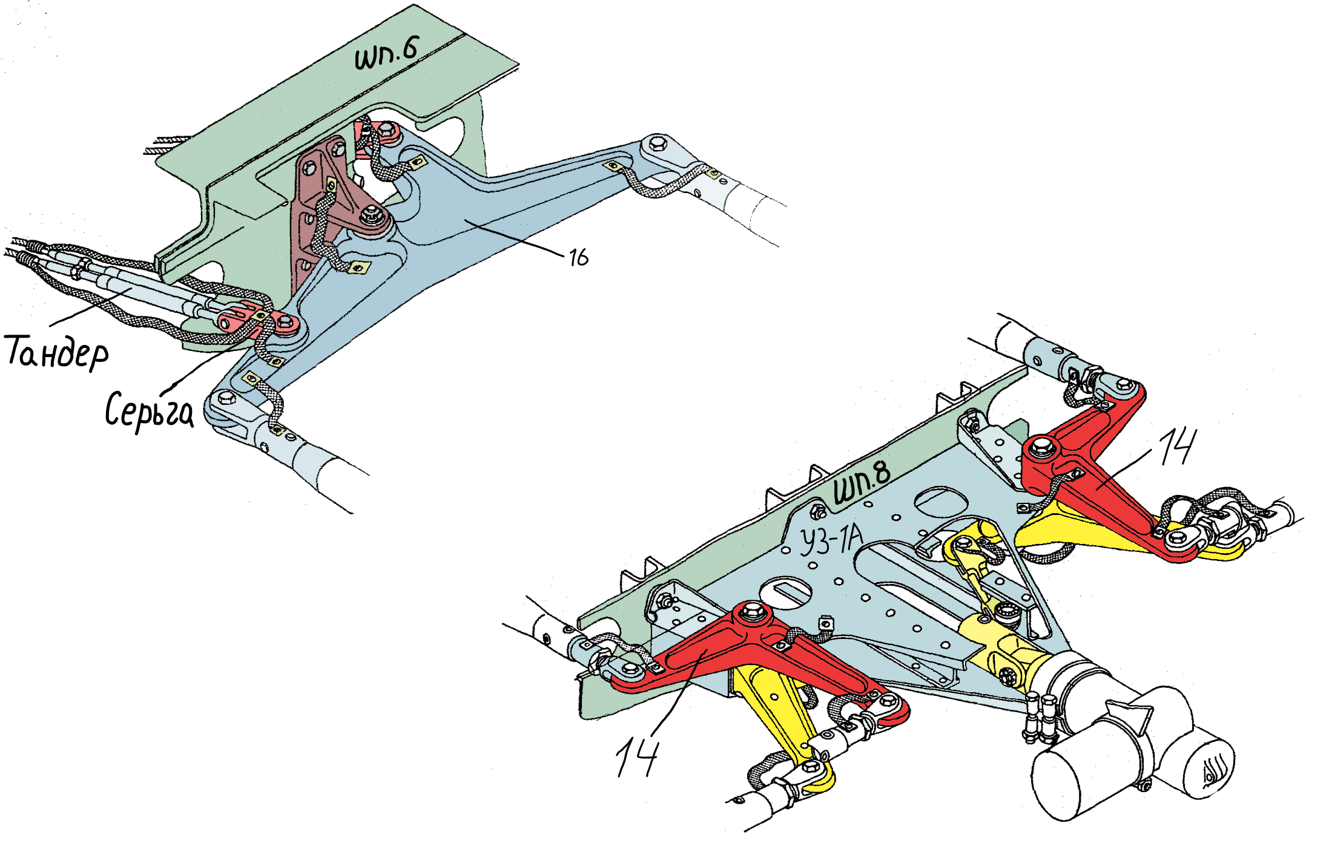
В отъемных частях верхнего крыла на кронштейнах, отлитых из сплава АЛ9, расположенных на задних лонжеронах между хвостиками нервюр № 1—2, 6—7, 11—12, 14—15, 17—18, монтируются ходовые или передаточные качалки, отштампованные из сплава АК6.

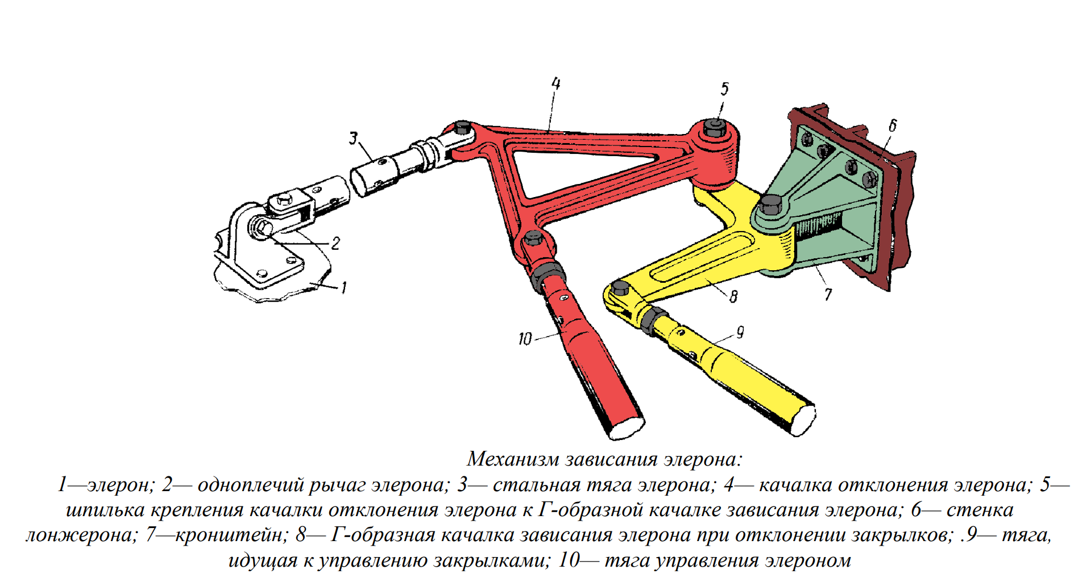
Тяга 3 к рычагу управления элеронами изготовлена из стальной трубы, остальные тяги — из дюралюминия. Наконечники тяг — стальные. Концы дюралюминиевых тяг обжаты для уменьшения веса наконечников. Тяги собраны наконечниками на трубчатых заклепках.
Зависание элеронов на угол 16° при отклонении закрылков осуществляется поворотом Г-образных качалок зависания 8, связанных тягами 9 отклонения закрылков. Дифференциальность отклонения элеронов вверх на угол 30° и вниз на угол 14° (при нейтральном положении закрылков) осуществляется треугольной качалкой

